Resumen ACCESO A DATOS

Gestión de ficheros y directorios con Java:

La E/S en Java sigue el mismo modelo que en Unix:

- Abrir, usar, cerrar flujo
- Flujos estándar:
- System.in “Entrada de datos”
- System.out “Salida de datos”
- System.err “Salida de errores”

Dos tipos de clases de E/S:

- Readers y Writers para texto
  - Basados en el tipo char

- Streams (InputStream y OutputStream) para datos binarios
  - Basados en el tipo byte
      - InputStream “lectura de bytes”
      - OutputStream “escritura de bytes”

Los flujos de E/S se pueden combinar para facilitar su uso.

La E/S suele ser propensa a errores.

- Implica interacción con el entorno exterior
- Excepción: IOException

Clases de java para lectura y escritura de datos:

El package java.io contiene las clases necesarias para la comunicación del programa con el exterior.
Dentro de este package existen dos familias de jerarquías distintas para la entrada/salida de datos.
La diferencia principal consiste en que una opera con bytes y la otra con caracteres (el carácter de Java está formado por dos bytes porque sigue el código Unicode).
En general, para el mismo fin hay dos clases que manejan bytes (una clase de entrada y otra de salida) y otras dos que manejan caracteres.

InputStream: Declara los métodos para leer datos desde una fuente concreta y es la clase base de la mayor parte de los flujos de entrada en java.io.

- int read() lee un sólo byte de datos y los devuelve en el rango [0..255]. Devuelve -1 cuando se alcanza el final del flujo y no puede seguir leyendo bytes.

- int read(byte [] buf) lee un array de bytes hasta buf.length. Devuelve el número de bytes leidos o -1 cuando se llega al final del flujo.

- int read(byte [] bus, int off, int len) lee len bytes del flujo (o los que pueda) y los coloca a partir de la posición off del array.

- long skip(long count) salta hasta count bytes de entrada o hasta el final del flujo de entrada, devolviendo el número de bytes saltados.

- int available() devuelve el número de bytes que están disponibles para leerse.

- void close() cierra el flujo de entrada que abrió el constructor no-arg, liberando los recursos asociados a ese flujo. No es necesario invocar este método ya que el flujo se cierra cuando se destruye el objeto aunque es conveniente hacerlo ya que vuelca el buffer sobre el disco.

OutputStream: La clase abstracta OutputStream es análoga a InputStream sólo que proporciona métodos para manejar el flujo de salida.

- void write(int b) escribe b como byte, que, aunque sea declarado como int es transformado a byte. Esto es porque habitualmente es el resultado de una operación previa.

- void write(byte [] buf) escribe un array de bytes.

- void write(byte [] buf, int offset, int count) escribe un array buf de bytes, empezando en la posición offset y escribiendo count de ellos, deteniendose antes si encuentra el final del array.

- void flush() vacia el flujo de modo que los bytes que quedaran por escribir son escritos.

- void close() cierra el flujo de salida liberando los recursos asociados a ese flujo.

PrintStream:

La clase PrintStream proporciona utilidades para dar formato a la salida.
Tiene dos métodos print y println que están sobrecargados para los tipos primitivos, objetos, cadenas y arrays de caracteres.

La diferencia entre ambos métodos está en que println añade un carácter de nueva línea. Además el método println además puede llamarse sin argumentos, produciendo una nueva línea.

System.out es una referencia a PrintStream. PrintStream proporciona dos constructores, ambos con un primer argumento de tipo OutputStream cuya diferencia está en un segundo argumento booleano que indica si debe vaciar el flujo con cada carácter de nueva línea.

DataInputStream / DataOutputStream:

Aunque leer y escribir bytes es útil, a menudo es necesario transmitir datos de tipos primitivos dentro de un flujo. Las clases DataInputStream y DataOutputStream proporcionan métodos para la lectura y escritura de tipos primitivos de un modo independiente de la máquina.

Así proporcionan los siguientes pares de métodos lectura/escritura:

- readBoolean y writeBoolean
- readChar y writeChar
- readByte y writeByte
- readUnsignedByte y writeUnsignedByte
- readShort y writeShort
- readUnsignedShort y writeUnsignedShort
- readInt y writeInt
- readLong y writeLong
- readFloat y writeFloat
- readDouble y writeDouble
- readUTF y writeUTF

(UTF es Unicode Transmition Format, que se utiliza para transmitir los caracteres de un String de 16 bits codificada en 8 bits.)

Además de estos métodos la clase DataInputStream proporciona varios métodos más:

- void readFully(byte [] buf) lee bytes en buf. También existe la versión readFully(byte []buf, int offset, int count).
- int skipBytes(int n) salta n bytes.
- String readLine() lee un String hasta que se alcanza una \n un \r o un par \r\n.

La secuencia final no es incluida en la cadena. Si se alzanza el final de la entrada se devuelve el null.

La clase DataOutputStream proporciona también un conjunto de métodos aparte de los dedicados a escribir los tipos primitivos. Proporciona signaturas equivalentes a los tres métodos write de la clase OutputStream y además los siguientes métodos:

- void writeBytes(String s) escribe un String como una secuencia de bytes, perdiendo el byte superior de cada carácter.

- void writeChars(String s) escribe un String como una secuencia de caracteres.

FileInputStream / FileOutputStream:

Gran parte de la entrada y salida de los programas se realiza basándose en ficheros y para ello java.io aporta dos clases. Una para ficheros de entrada, FileInputStream, y otra para ficheros de salida, FileOutputStream.

La diferencia entre ficheros de entrada y de salida es fundamental, pues situaciones como intentar leer de un fichero de salida o viceversa pueden generar en errores. FileOutputStream crea un fichero, salvo que exista y sea de sólo lectura.

Estas clases aportan tres constructores cada una, dependiendo de la información aportada para identificar el fichero a abrir:

- Un constructor que toma como argumento un String que es el nombre del fichero que se va a abrir.
- Un constructor que toma un objeto de tipo File que se refiere al fichero (ver la clase File).
- Un constructor que toma un objeto de tipo FileDescriptor, que constituye un valor dependiente del sistema de ficheros y que describe un fichero abierto.

Dando formato a las entradas y salidas:

Internamente cada variable irá tipada, es decir, tendrá un tipo de datos, que a la hora de imprimir por pantalla o enviar por la red, tendremos que explicar cómo deberá ser formateada. Veamos cómo se hace:
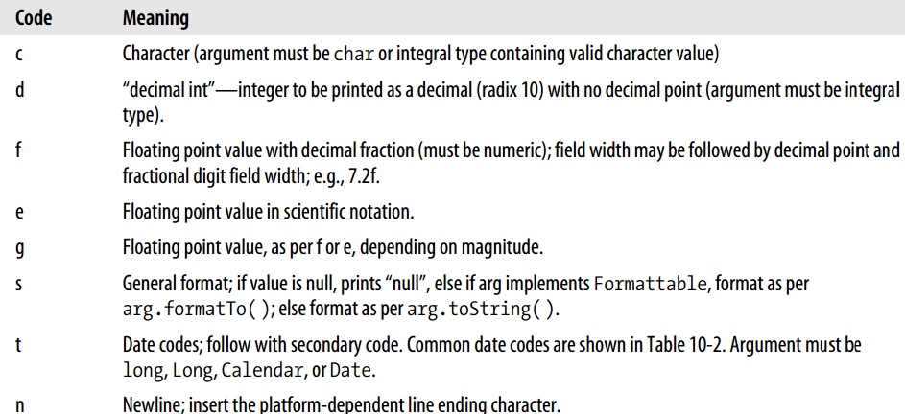
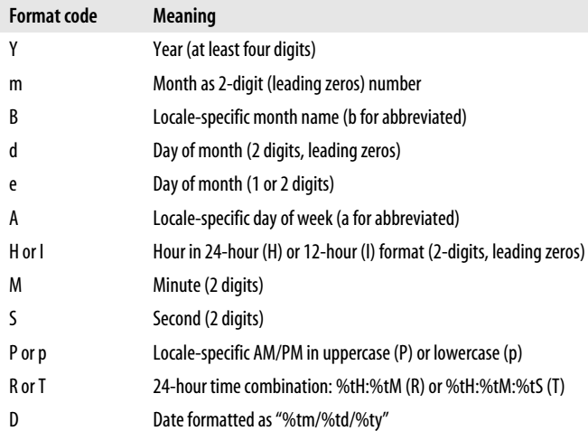

XML:

Decimos que XML es un meta-lenguaje, porque sirve para crear nuestros propios lenguajes, es decir, gracias a las reglas que nos ofrece, podemos crear nuestros propios XML totalmente personalizados, con nuestro propio formato.

<person>
<name>
<first_name>Alan</first_name>
<last_name>Turing</last_name>
</name>
<profession>computer scientist</profession>
<profession>mathematician</profession>
<profession>cryptographer</profession>
</person>

Ejemplo incorrecto:

<?xml version="1.0" ?>

<nombre>Richal

Ejemplo correcto:

<?xml version="1.0" ?>

<nombre>Richal </nombre>

Sólo puede haber un elemento raiz, en el que están contenidos todos los demás, es decir, la jerarquía de elementos XML sólo puede tener un elemento inicial.

Ejemplo incorrecto:

<?xml version="1.0" ?>

<nombre>Richal</nombre>
<email>richal@ejemplo.com</email>

Ejemplo correcto:

<?xml version="1.0" ?>
<alumnos>
<nombre>Richal</nombre>
<email>richal@ejemplo.com</email>
</alumnos>

Incorrecto

Ejemplo con Case sensitive y solapamiento.

<?xml version="1.0" ?>
<alumnos>

<Nombre>Richal</nombre>
<email>richal@ejemplo.com</email>

<nombre>Chicho</Nombre>
<email>chicho@ejemplo.com</email>

</alumnos>

Coge los espacios en blanco

Ejemplo

<?xml version="1.0"?>
<textos>
<cita> A quien madruga Dios le ayuda ?</cita>
<poema xml:space="preserve">
El monte es verde,
el agua incolora
y a mi no se me ocurre una rima
</poema>
</textos>

Comentarios:

Los comentarios en el código se inician con los símbolos <!-- y terminan con -->

DECLARACIÓN DE UN DOCUMENTO

<?xml version="1.0" encoding="UTF-7" ?>
<!DOCTYPE html PUBLIC "-//W3C//DTD XHTML 1.0 Strict//EN" "DTD/xhtml1-strict.dtd">
<html>
<body bgcolor="yellow ">
<p>
Ejemplo
</p>
</body>
</html>
<?xml version="1.0" encoding="UTF-7" ?>
<!DOCTYPE ejemplo SYSTEM "http://www.ejemplos.xml/ejemplo.dtd">
<nada> Ejemplo </nada>

- La primera línea del prólogo o "declaración" permite especificar la versión de XML usada, hasta el momento, sólo existe la "1.0" y la codificación de caracter (US-ASCII, UTF-8, BIG5, ISO-8850-7,etc.).
- La segunda línea, o "declaración de tipo de documento XML", define que tipo de documento estamos creando, es decir, definimos que Declaración de Tipo de Documento (DTD - Document Type Definition) cumple y define los datos que de contiene el documento XML.
- Un documento XML es válido si tiene asociado una DTD y el documento cumple las restricciones que la DTD expresa.
- Sólo puede haber un elemento raiz, en el que están contenidos todos los demás, es decir, la jerarquía de elementos XML sólo puede tener un elemento inicial.

Declaración de documento Standalone

En la parte del prólogo dentro de la "declaración" se puede incluir una declaración de documento standalone que controla que componentes de la DTD son necesarios para completar el procesamiento del documento.

Ejemplo:

<?xml version="1.0" standalone='yes'?>
<nombre>Richal</nombre>

- El valor "yes" indica que no existen declaraciones de marcas externas a la entidad documento. El valor "no" indica que existe o que pueden haber dichas declaraciones de marcas.
- La declaración de un documento standalone sólo denota la presencia de declaraciones externas.

Elementos

Los elementos XML pueden tener contenido (más elementos, caracteres o ambos a la vez), o bien ser elementos vacíos. Un elemento con contenido es, por ejemplo:

Ejemplo:

...
<nombre>Richal</nombre>
…

- Siempre empieza con <etiqueta> que puede contener atributos o no, y termina con </etiqueta> que debe tener el mismo nombre. Al contrario que en HTML, en XML siempre se debe cerrar un elemento.
- Hay que tener en cuenta que el símbolo "<" siempre se interpreta como inicio de una etiqueta XML. Si no es el caso, el documento no estará bien-formado. Para usar ciertos símbolos se usarán las entidades predefinidas.

Ejemplo:

...
<nombre>Fulanito</nombre>
<aviso tipo="emergencia" gravedad="mortal">Que no cunda el pánico</aviso>
...

Entidades predefinidas

&amp; &
&lt; <
&gt; >
&apos, ‘
&quot; “
Secciones CDATA

Las secciones CDATA también nos van a permitir especificar datos, utilizando cualquier carácter, especial o no, sin que se interprete como una marca XML.

La razón es que asi se puede leer más fácilmente el documento XML sin tener que descifrar los códigos de las entidades.

Las secciones CDATA empiezan por la cadena "<![CDATA[" y terminan con la cadena "]]>" y sólo ésta última se reconoce como marca. No se pueden anidar secciones CDATA

Ejemplo:

<?xml version="1.0" encoding="UTF-7" standalone='yes'?>
<ejemplos>
<descripcion>Lo siguiente es un ejemplo de HTML.</descripcion>
<ejemplo>
<![CDATA[
<HTML>
<HEAD>
<TITLE>Rock & Roll</TITLE>
</HEAD>
]]>
</ejemplo>
</ejemplos>

Instrucciones de procesamiento

Las intrucciones de procesamiento permiten a los documentos XML contener instrucciones para las aplicaciones, van entre <? y ?>

Ejemplo:

<?xml version="1.0"?>
<?cocoon-process type="xslt"?>
....

no son parte del documento, pero deben ser pasadas a la aplicación. En el ejemplo, se le dice al cocoon (herramienta para publicar xml en la web) que la página XML es un XSLT (que ya vereis lo que es).

Identificación del lenguaje

En el procesado de documentos puede ser útil la identificación entre el lenguaje natural o el lenguaje formal, en el que está escrito el contenido.

Una atributo especial denominado xml:lang puede ser insertado en los documentos para especificar el lenguaje utilizado en los contenidos y los valores de atributo de cualquier elemento en un documento.

Ejemplo:

<?xml version="1.0" encoding="UTF-7" standalone='yes'?>
<ejemplos>
<p xml:lang="en">The quick brown fox jumps over the lazy dog.</p>
<p xml:lang="en-GB">What colour is it?</p>
<p xml:lang="en-US">What color is it?</p>
<sp who="Faust" desc='leise' xml:lang="de">
<l>Habe nun, ach! Philosophie,</l>
<l>Juristerei, und Medizin</l>
<l>und leider auch Theologie</l>
<l>durchaus studiert mit heißem Bemüh'n.</l>
</sp>
<sp who="yo" desc='comentario' xml:lang="es">
<l>No me entero de un pimiento</l>
</sp>
</ejemplos>

XML "BIEN FORMADO" Y "VÁLIDO"

Un documento XML se dice que está bien formado (well formed) cuando cumple estrictamente la especificación XML, resumiendo:

- Toda etiqueta de inicio debe tener una etiqueta de cierre coincidente.

- Los elementos se pueden anidar pero no superponer.

- Debe haber exactamente un elemento raíz.

- Los valores de los atributos deben entrecomillarse.

- Un elemento no puede tener dos atributos con el mismo nombre.

- Los comentarios y las instrucciones de proceso no aparecen en etiquetas.

- No pueden aparecer signos < o & individuales en los datos de caracteres de un elemento o atributo.

- Si un documento no está bien formado no se considera un documento XML y el analizador al detectarlo lo notificará e interrumpirá su trabajo.
- Un documento XML se dice que es válido, si está bien formado, y además verifica la gramática que describe el contenido del documento. Dicha gramática vendrá especificada mediante una DTD o XML-schema.
- Cuando especificamos en el prólogo de un XML un tipo de documento mediante el tag DOCTYPE, le indicaremos al parser dónde debe buscar las reglas para comprobar la validez o no de nuestro documento.

TECNOLOGÍAS XML

Entre las tecnologías XML disponibles se pueden destacar:

-XSL : Lenguaje Extensible de Hojas de Estilo, cuyo objetivo principal es mostrar cómo debería estar estructurado el contenido, cómo debería ser diseñado el contenido de origen y cómo debería ser paginado en un medio de presentación como puede ser una ventana de un navegador Web o un dispositivo móvil, o un conjunto de páginas de un catálogo, informe o libro.

-XPath : Lenguaje de Rutas XML, es un lenguaje para acceder a partes de un documento XML.

XLink : Lenguaje de Enlace XML, es un lenguaje que permite insertar elementos en documentos XML para crear enlaces entre recursos XML.

XPointer : Lenguaje de Direccionamiento XML, es un lenguaje que permite el acceso a la estructura interna de un documento XML, esto es, a sus elementos, atributos y contenido.

-XQL : Lenguaje de Consulta XML, es un lenguaje que facilita la extracción de datos desde documentos XML. Ofrece la posibilidad de realizar consultas flexibles para extraer datos de documentos XML en la Web.

ESQUEMAS XML

DTD

Una definición de tipo de documento o DTD ( document type definition) es una descripción de estructura y sintaxis de un documento XML o SGML.

Su función básica es la descripción de la estructura de datos, para usar una estructura común y mantener la consistencia entre todos los documentos que utilicen la misma DTD.

Ejemplo de DTD con su correspondiente XML:

<?xml version="1.0"?>
<!DOCTYPE note [
<!ELEMENT note (to,from,heading,body)>
<!ELEMENT to (#PCDATA)>
<!ELEMENT from (#PCDATA)>
<!ELEMENT heading (#PCDATA)>
<!ELEMENT body (#PCDATA)>
]>
<note>
<to>Tove</to>
<from>Jani</from>
<heading>Reminder</heading>
<body>Don't forget me this weekend</body>
</note>

XMLSCHEMA

XML Schema es un lenguaje de esquema utilizado para describir la estructura y las restricciones de los contenidos de los documentos XML de una forma muy precisa, más allá de las normas sintácticas impuestas por el propio lenguaje XML.

Se consigue así una percepción del tipo de documento con un nivel alto de abstracción. Fue desarrollado por el World Wide Web Consortium (W3C).

Ejemplo de XML Schema de W3Schools:

<?xml version="1.0"?>
<xs:schema xmlns:xs="http://www.w3.org/2001/XMLSchema">
<xs:element name="note">
<xs:complexType>
<xs:sequence>
<xs:element name="to" type="xs:string"/>
<xs:element name="from" type="xs:string"/>
<xs:element name="heading" type="xs:string"/>
<xs:element name="body" type="xs:string"/>
</xs:sequence>
</xs:complexType>
</xs:element>
</xs:schema>

JSON

JSON, acrónimo de JavaScript Object Notation, es un formato de texto ligero para el intercambio de datos.

Así, JSON es una manera de intercambiar datos de manera mucho más eficiente, concisa, rápida y óptima, pues podemos intercambiar el mismo objeto con el que estamos trabajando, sin necesidad de serializar o hacer marshalling de datos.

ESTRUCTURAS JSON

JSON está basado en texto plano, no es un formato binario (es legible por el ojo humano al abrirlo en cualquier editor).Así, sólo existen dos tipos primarios de datos:

Colecciones de pares clave:valor
Arrays o vectores de datos

